PONEDELJEK, 6.4.2020
Pozdravljeni moji drugošolci!
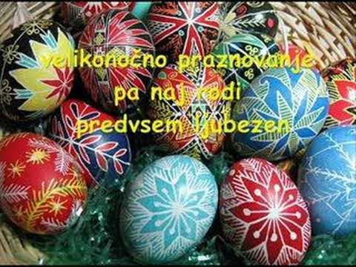
Že četrti teden se bomo srečevali takole. Vreme postaja vse bolj pomladansko in vse bolj toplo je. Tudi ptički že veselo žgolijo na drevesih. Veste kateri praznik se nam bliža?
Tako je – velika noč in z njo tudi vse dobrote, ki pritičejo.

1. TJA – MAY BREAKFAST

Hello!
Oglej si posnetek z naslovom MY BREAKFAST (»maj brekfest« - moj zajtrk). Ponovi besede z mano (vsaj trikrat). Nato si boš naredil slovarček. Besede prepiši v zvezek in poleg vsake besede nariši še sličico (glej primer spodaj). Good luck! Učiteljica Anja
MY BREAKFAST
(moj zajtrk)

Egg – jajce Cheese - sir

2., 3. SLJ– OPIS RASTLINE: SMREKA

Naloga:
- V DZ si na strani 32 preberi besedilo o smreki. Prvič ga preberi GLASNO, nato pa še TIHO. Zraven imaš zapisana še vprašanja, na katera odgovarjaj sproti bo drugem branju.

- V DZ na strani 33 reši še naloge 2 – 5.

- V zvezek za črko napiši naslov SMREKA in nariši spodnji miselni vzorec.

Kakšna je?
Smreka je iglavec. Zraste do 50 m visoko. Ima rdečkastorjavo lubje.
Kje raste?
Danes smreka raste povsod.

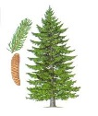
RASTLINA
SMREKA

Kdaj cveti?
Od konca aprila do konca maja.
Za kaj jo gojimo ali uporabljamo?

Smrekov les uporabljamo v lesni industriji, pohištvu, za izdelavo glasbil, cvetličarstvu…

Dodatna naloga (kdor želi): Še sam po miselnem vzorcu opiši eno pomladno rastlino (trobentica, mali zvonček, vijolica). Najbolje je, da opišeš tisto, ki ti je najbolj všeč oz., ki jo najbolje poznaš.

4., 5.LUM – VELIKONOČNI PIRHI IN KOKOŠKE
Bližajo se velikonočni prazniki. Velika noč je največji in najstarejši krščanski praznik. Simboli velike noči so: velikonočni pirhi, velikonočna šunka, hren, potica.
Naloga: Pri likovni umetnosti boste danes naredili pirhe in kokoške. Vzameš list papirja in si ogledaš postopek spodaj v slikah. Barvaj s flomastri, lahko pa tudi s kakšnim drugim materialom, če imaš možnost (tempera barvice, vodenke, voščenke,…)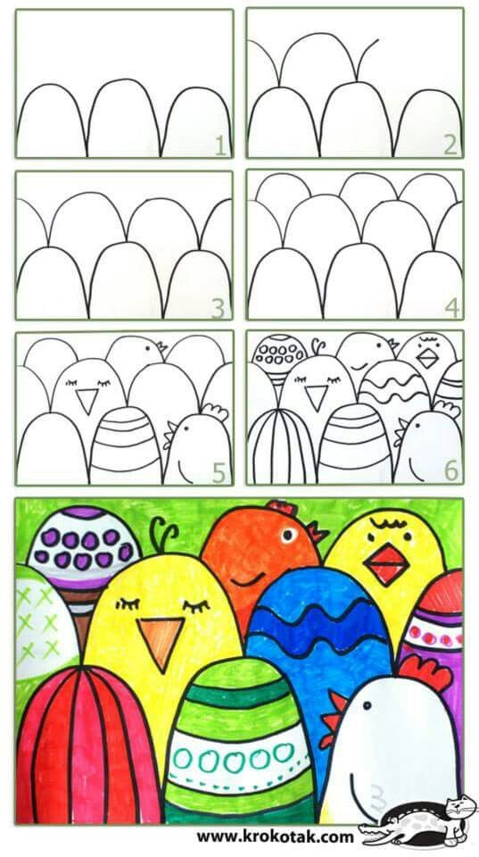

OPB, ponedeljek, 4. 4. 2020

- Učenci si lahko današnji dan krajšate z naslednjo aktivnostjo. Tukaj bomo povezali gospodinjska opravila s telovadbo. Tvoja naloga je sledeča:

Predstavljaj si, da si v telovadnici in vodiš ogrevanje. Poskrbi, da si razgibaš celo telo. Nato zadenjsko po vseh štirih preplazi celo stanovanje (kolena morajo biti v zraku). Pri tem pazi na ostre robove. Po končani vaji si dobro umij roke, nato pa v roke vzemi sesalec in se z vključeno krtačo sprehodi po celem stanovanju. Krtačo potiskaj pred seboj po tleh in bodi pozoren, da bodo na koncu vaje tla dobro posesana. Vsakih 5 korakov naredi počep. Vsakih 10 korakov pa se sam spomni vaje za prosto roko in noge.

Mami je navdušena, mar ne? ;)

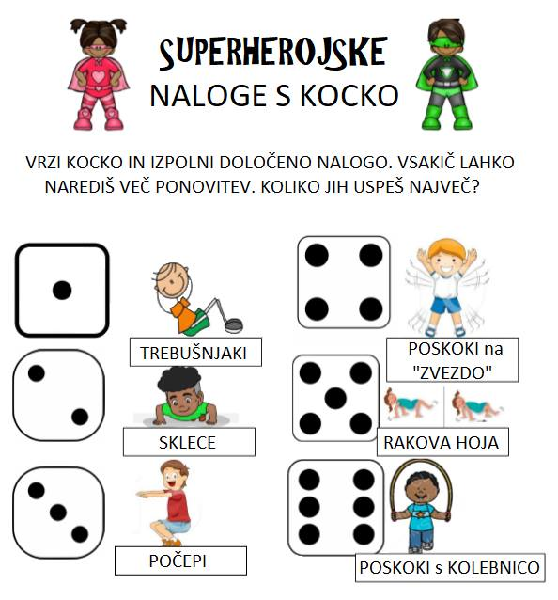
- Malo telovadbe ne bo škodovalo, kaj ne?
- Oglejte si predstavo Lutkovnega gledališča z naslovom "Ti loviš". Predstava je dostopna na spletni povezavi:

https://www.mladina.si/196577/gledaliske-predstave-si-lahko-zdaj-ogledate-na-spletu/ .

Po končanem ogledu pripravi ilustracijo na izbrano temo.

Uživajte.
Učiteljica Živa

